学校召开财务内审动员会

10月30日下午，学校财务内审动员会在奉贤校区行政楼519会议室召开，校长叶银忠、党委副书记、纪委书记杨光辉、副校长李进出席会议，各职能部门、二级学院党政主要负责人参加了会议。会议由李进同志主持。

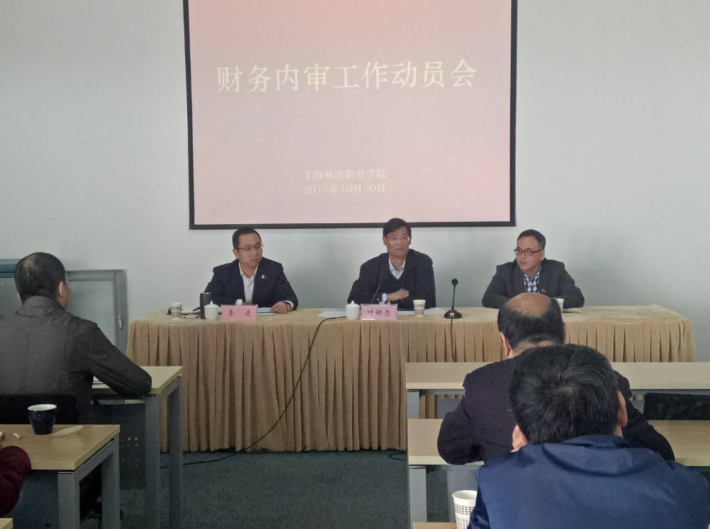

会上，副校长李进对学校财务内审的背景作了介绍。他指出，本次财务内审是按照教委的要求进行比照，是基于风险可控的前提下，规范财务报销审批流程、完善财务制度建设。是对2016年7月1日以来新城建的运行情况的体检，目的是帮助学校提高财务管理水平；同时，对2018年预算编制、执行有着十分积极的意义。

党委副书记、纪委书记杨光辉强调了审计监督的重要性，对财务内审工作提出了三点要求。要求以问题导向，强化内部监督，着力制度预防；要求各单位、部门密切配合审计组的工作，认真做好对接工作，全面、如实提供审计资料，重视审计过程，确保外包审计质量；要求强化审计整改，要建立审计整改报告制度和跟踪回访制度，推行审计整改“销号制”，建立审计问责制。

叶银忠校长结合学校财务工作，从提高认识、扎实行动、积极整改等三个方面作重要讲话。要求各部门积极响应、配合、支持，做好本次财务内审工作。他强调，一是要统一思想，审计是建立健全财务管理的常态工作，审计是为了新组建不久的城建学院以后的健康发展，也是学校党风廉政建设的需要；二是要把各项措施落到实处，同时做个有心人，各部门要积极配合；三是要积极整改，即知即改，要把这次的内审工作和推进依法治校结合起来，核心是建章立制，年底前完成财务制度的修订，推进学校融合发展。要注重制度和文化的融合，制度建设是基石。

                               供稿:财务处、监察审计室